Návod na práci s Jesmonite
Příprava
Materiál Jesmonite je vodou ředitelný, takže pracovní místo po sobě celkem rychle uklidíte. I přesto doporučujeme připravit si podložku, na které budete pracovat. Po ruce mějte i papírové a vlhčené ubrousky, abyste mohli očistit nástroje a podložku. Připravte si papírové kelímky na rozdělání materiálu. Jejich počet přizpůsobte množství barev, se kterými chcete pracovat. Je pohodlnější mít jeden větší na rozmíchání základní hmoty a několik menších, do kterých si pak přelejete hmotu, kterou chcete obarvit pigmenty. Dále budete potřebovat lžíci na nabrání sypké složky, špachtli na míchání, silikonovou formu na váš výrobek a digitální váhu s přesností na gramy.
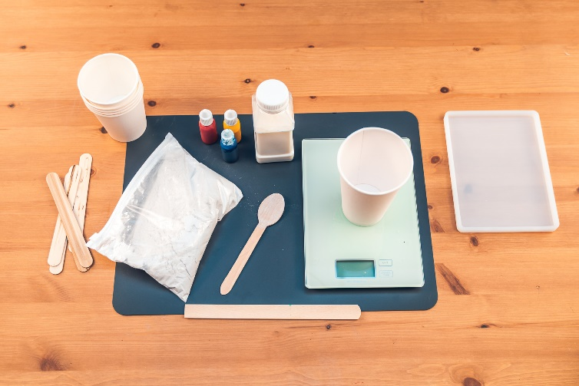
Rozmíchání směsi
Pro dobrou pevnost výsledného materiálu je klíčové dodržet přesný poměr sypké a tekuté složky. Pro Jesmonite AC100 je tento poměr 2,5 : 1 (sypká:tekutá). Pokud tedy například máte formu o objemu 200 ml, potřebujete 350 g směsi. Tu vytvoříte ze 250 g sypké složky a 100 g tekuté. Nejprve si odvažte tekutou složku a do ní přidávejte sypkou. Vše pečlivě promíchejte, aby ve směsi nebyly hrudky. Pozor! Se směsí je potřeba následně pracovat rychle, protože tvrdne po cca 20 minutách.
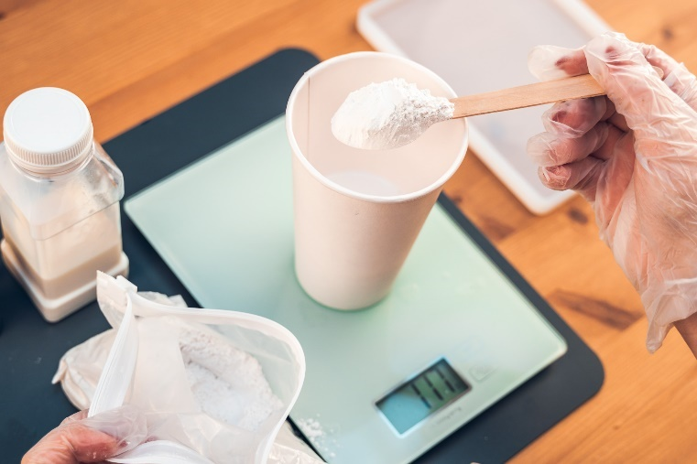

Obarvení směsi
Jesmonite můžete obarvit pro něj určenými pigmenty. Jsou velice syté a stačí přidat malé množství barvy (nikdy nepřekračujte 2 % pigmentu ve směsi, ovlivnilo by to schnutí). Barvu můžete buď plně rozmíchat, aby se směs jednolitě obarvila, nebo naopak jen jednou špachtlí lehce promíchněte, čímž dosáhnete mramorového efektu. Jednotlivé pigmenty můžete mezi sebou kombinovat a tím si vytvořit libovolné odstíny.
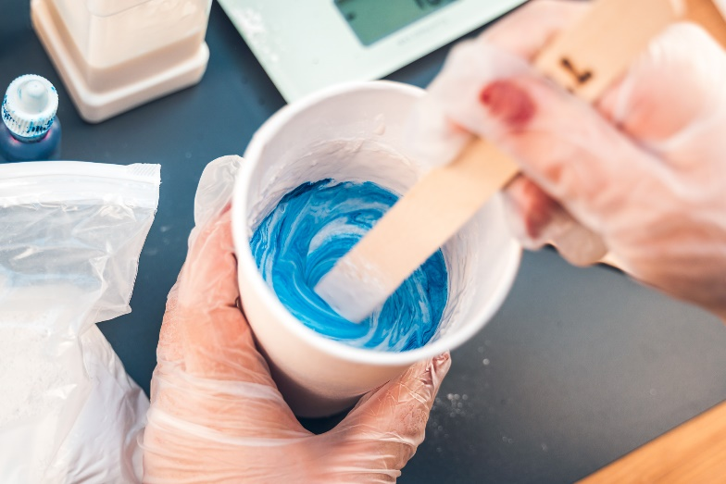
Lití do formy
Silikonovou formu nejprve dobře vytřete vlhčeným ubrouskem, aby v ní nezůstala smítka prachu nebo vlákna. Jakmile bude suchá, můžete ji použít. Není potřeba aplikovat žádné separátory, výrobek půjde snadno vyjmout. Způsob lití závisí už jen na vás – kombinací různě nalitých barev snadno dosáhnete zajímavých vzorů. Jen je potřeba myslet na to, že opravdu nemáte na práci příliš mnoho času, protože směs začne brzy tuhnout. Po nalití hmoty je potřeba formu opravdu důkladně ze všech stran proklepat prsty, aby se uvolnily bublinky. Poté formu nechte v klidu stát. Není vhodné ji dávat blíž ke zdroji tepla, s tvrdnutím si pomůže hmota sama.
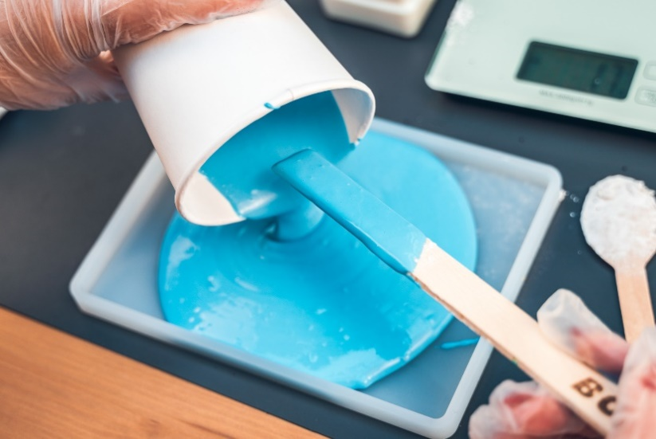

Vyjmutí z formy
Pokud vyrábíte například podtácky, nemá materiál velkou tloušťku, a proto ho můžete už po cca 30 minutách vyndat z formy. Správný čas poznáte podle toho, že je hmota již na pohled pevná a proběhla termická reakce, takže už není na omak teplá. Je důležité výrobek vyndat, aby se ve formě nezačal potit. To by na něm zanechalo nežádoucí skvrny. Ideální je jej položit na formu, aby kolem něj mohl proudit vzduch, a nechat ho dalších 24 hodin plně vyschnout.
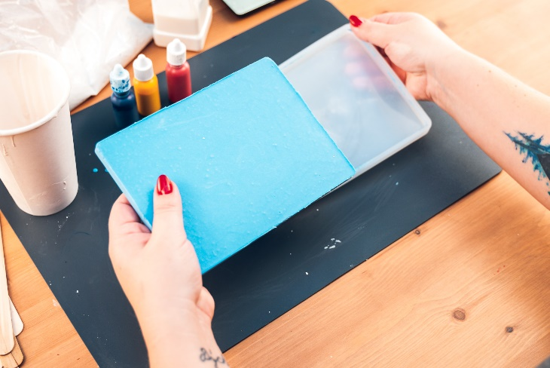

Finální úpravy
Pokud má výrobek po vyjmutí ostré hrany, můžete je lehce seříznout odlamovacím nožem. Po vytvrdnutí už by to šlo hůře. Vytvrdlý výrobek pak můžete dále brousit a leštit. Chcete-li, aby výrobek přišel do kontaktu s vodou, je vhodné ho ještě zafixovat Jesmonite tmelicím zátěrem pro AC100. Jednoduše ho nanesete štětcem a necháte vyschnout.

